
ООО «Лаборатория ЛАБОР»
+375 (33) 915-55-88
220140, г. Минск, ул. Домбровская, 9, офис 13.1.4
УНП 692163829
info@labor.by
График работы: Пн-Пт: 09:00 - 18:00

ОТЧЕТ ПО КАРТИРОВАНИЮ ХОЛОДИЛЬНИКА ТОРГОВОГО XT-1003-000
Наименование объекта картирования | Холодильник торговый XT-1003-000 (заводской номер №0708041130), расположенный в помещении хранения №5 аптеки.
Наименование организации заявителя | Учреждение здравоохранения «11-я городская клиническая больница», 223028, г. Минск, ул. Корженевского, дом 4
Режимы хранения продукции | Температурный режим: +8℃…+15℃
Даты проведения картирования | 20.10.2025 – 23.10.2025
Дата проведения повторного картирования | До 19.10.2025
Вид картирования | Первичное

Должность | Дата | Подпись | Ф.И.О.
ИСПОЛНИТЕЛЬ
Разработал:
Инженер по качеству  ООО «Лаборатория ЛАБОР» | 10.11.2025 |  | Куракевич Е.В.
Согласовал:
Директор  ООО «Лаборатория ЛАБОР» | 10.11.2025 |  | Лазарь С.М.
ЗАКАЗЧИК
Утвердил:
Главный врач УЗ «11-я городская клиническая больница» |  |  | Часнойть А.Ч.

Содержание

1. Основные термины и определения 3
2. Цели картирования 3
3. Объект температурного картирования 3
4. Исходная информация 4
4.1. Перечень документации 4
4.2. Анализ рисков, схема размещения логгеров и интервал записи 4
4.3. Программа работ 4
4.3.1. Программа квалификации монтажа (IQ) 5
4.3.2. Программа картирования 5
5. Критерии приемлемости 5
6. Перечень исследований 6
7. Квалификация монтажа (IQ) 6
8. Картирование 6
8.1. Результаты картирования 7
9. Анализ результатов картирования 8
Приложение 1 Планировка зоны хранения лекарственных средств 9
Приложение 2 Анализ рисков 10
Приложение 3 Схема размещения логгеров 12
Приложение 4 Графики распределения температуры при проведении исследований 13
Приложение 5 Графики распределения температуры по каждому логгеру при проведении исследований (скриншоты из ПО Eclerk-2.0) 16
Приложение 6 Температурная карта 29

Основные термины и определения
Картирование – документально зарегистрированные измерения значений температуры, отражающие распределение этого параметра в области хранения, включая определение горячих и холодных точек.
Логгер – электронный измерительный прибор, предназначенный для непрерывной регистрации температуры с заданной периодичностью.
Объект картирования – специально выделенное и организованное место (склад, помещение, часть помещения, шкаф, холодильник, холодильная камера и т.д.), предназначенное для приёма, учёта, хранения, отпуска и контроля качества лекарственных препаратов, фармацевтических субстанций, вспомогательных веществ, диагностических средств и иной продукции в соответствии с установленными нормативными требованиями.
Минимальное и максимальное значения температуры – соответственно самое низкое и самое высокое значения температуры, зарегистрированные в исследуемой области за определённый период картирования. Эти значения могут как соответствовать, так и не соответствовать установленным критериям приемлемости.
Среднее значение температуры – среднее арифметическое значение всех зарегистрированных показателей температуры в исследуемой области за полный период картирования.
Холодная и горячая точки – соответственно самое низкое и самое высокое значения температуры, зарегистрированные в исследуемой области в ходе температурного картирования, при этом находящиеся в пределах установленных критериев приемлемости. Эти точки характеризуют экстремальные, но допустимые температурные параметры в зоне хранения и используются для оценки равномерности распределения температуры, а также для определения мест размещения средств мониторинга.
Стабильность – характеристика температурного режима, отражающая изменения температуры во времени в одной и той же точке измерения. Рассчитывается как разница между максимальным и минимальным значением, зафиксированным в данной точке за весь период мониторинга. Показывает, насколько объект картирования способен поддерживать установленный диапазон условий хранения без резких колебаний.
Однородность – характеристика температурного режима, отражающая разницу температур между разными точками измерения в один и тот же момент времени. Рассчитывается как разница между максимальным и минимальным значением среди всех датчиков за фиксированный момент. Показывает, насколько равномерно распределены параметры по всему объёму зоны хранения.

Цели картирования
- Убедиться, что оборудование (установка), включая связанные с ней элементы управления, системы мониторинга и (или) сигнализации, смонтировано и подключено в соответствии с чертежами и спецификациями изготовителя или поставщика.
- Подтвердить, что температура воздуха в объеме зоны хранения лекарственных средств находится в заданных пределах (температурный режим: +8℃...+15℃) для загруженного состояния (путем температурного картирования).
- Выявить области, которые не должны быть использованы для хранения (например, в непосредственной близости от охлаждающих змеевиков, потоков холодного воздуха или источников тепла).
- Выявить области с температурой, выходящей за допустимые граничные значения.
- Выявить области, наиболее подверженные риску выхода температуры за допустимые пределы (горячие и холодные точки).
- Провести оценку однородности температуры и стабильности ее поддержания.

Объект температурного картирования
Объект картирования: холодильник торговый XT-1003-000 (заводской номер №0708041130), сделано ЗАО «АТЛАНТ» в Республике Беларусь, г. Минск, пр. Победителей, 61 (далее – зона хранения или холодильник). Планировка зоны хранения изображена в Приложении 1.

Фотографии объекта картирования:
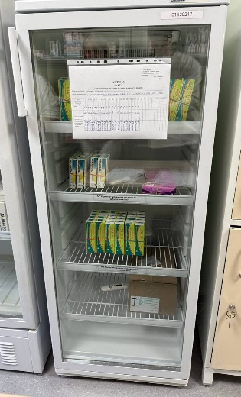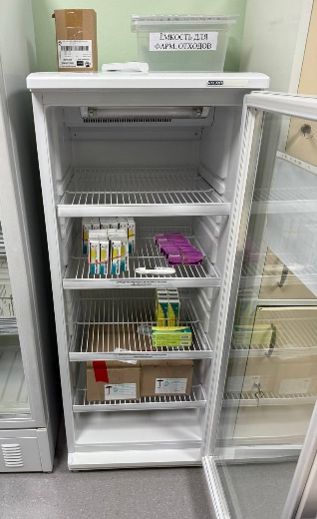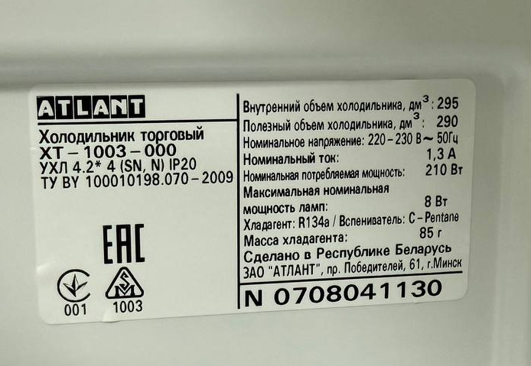
Рисунок 1 – Фотографии объекта картирования (общий вид)
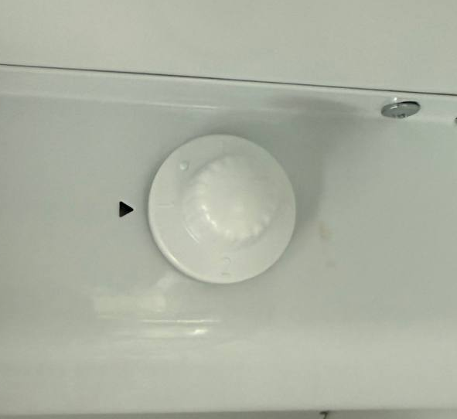
Рисунок 2 – Фотографии объекта картирования (установленный режим терморегулятора – 1)

Исходная информация

Перечень документации
Графики распределения температуры при проведении исследований представлены в Приложении 4.
Графики распределения температуры по каждому логгеру (скриншоты из программного обеспечения (ПО) Eclerk-2.0) представлены в Приложении 5.
Температурная карта построена на основании средних значений, рассчитанных по каждому логгеру, и представлена в Приложении 6.
Копии свидетельств о поверке средств измерений, свидетельств о повышении квалификации сотрудников ООО «Лаборатории ЛАБОР», а также данные о наружных климатических условиях, зафиксированных в период проведения картирования в УЗ «11 городская клиническая больница», представлены в Приложении 7, вынесенном в отдельный документ.

Анализ рисков, схема размещения логгеров и интервал записи
Анализ рисков описан в Приложении 2.
Схема размещения логгеров изображена в Приложении 3.
Регистрация данных осуществлялась с интервалом: 1 минута.

Программа работ
- Идентификация объекта(-ов) картирования.
- Идентификация рабочей группы по картированию.
- Обработка исходной информации.
- Проведение анализа рисков и определение количества логгеров.
- Составление схемы размещения логгеров.
- Размещение логгеров по объему зоны хранения в соответствии со схемой размещения.
- Проведение квалификации монтажа (IQ).
- Проведение картирования.
- Анализ результатов картирования.
- Составление отчета.

Программа квалификации монтажа (IQ)
- Проверка наличия технической и эксплуатационной документации на оборудование.
- Проведение осмотра и проверки, позволяющей установить соответствие идентифицированных ключевых элементов проектным и эксплуатационным характеристикам, указанным в документации, а также подтвердить правильность их установки, подключения вспомогательных систем и электропитания, включая системы аварийной сигнализации.
- Проверка условий окружающей среды, установленных в документации как обязательные для оборудования или его компонентов.
- Анализ полученных результатов.
- Подготовка выводов в отчет.

Программа картирования
- Размещение логгеров по объему зоны хранения с учетом схемы размещения.
- Проведение исследований, демонстрирующих возможность поддержания температуры воздуха в объеме зоны хранения лекарственных средств в заданных пределах (температурный режим: +8℃...+15℃) для загруженного состояния (путем температурного картирования).
- Анализ результатов исследования для определения областей, которые не должны быть использованы для хранения (например, в непосредственной близости от охлаждающих змеевиков, потоков холодного воздуха или источников тепла).
- Анализ результатов исследования для определения областей с температурой, выходящей за допустимые граничные значения.
- Анализ результатов исследования для выявления областей, наиболее подверженных риску выхода температуры за допустимые пределы (горячие и холодные точки).
- Анализ результатов исследования для подтверждения однородности температуры и стабильности ее поддержания.
- Подготовка выводов в отчет.

Критерии приемлемости
- Подтверждение того, что оборудование (установка), включая связанные с ним элементы управления, системы мониторинга и (или) сигнализации, смонтировано и подключено в соответствии с чертежами и спецификациями изготовителя или поставщика.
- Наличие технической и эксплуатационной документации на оборудование.
- Соответствие идентифицированных ключевых элементов проектным и эксплуатационным характеристикам, корректность их установки и подключения, включая вспомогательные системы, электропитание и системы аварийной сигнализации.
- Соответствие условий окружающей среды, установленных в документации как обязательные для оборудования или его компонентов
- Подтверждение того, что температура воздуха в объеме зоны хранения лекарственных средств находится в заданных пределах (температурный режим: +8℃...+15℃) для загруженного состояния (путем температурного картирования).
- Выявленные области, которые не должны быть использованы для хранения (например, в непосредственной близости от охлаждающих змеевиков, потоков холодного воздуха или источников тепла).
- Выявленные области с температурой, выходящей за допустимые граничные значения.
- Выявленные области, наиболее подверженные риску выхода температуры за допустимые пределы (горячие и холодные точки).
- Подтверждение однородности температуры и стабильности ее поддержания.

Перечень исследований
При проведении исследований осуществляется контроль параметров окружающей среды для надлежащих условий хранения лекарственных средств:
- температурный режим: +8℃...+15℃.
Перечень исследований:
- квалификация монтажа (IQ). Время проведения исследования: 2 часа;
- картирование зоны хранения лекарственных средств: 2 дня 18 часов.
Исследования проводятся в соответствии с программой работ (см. разд. 4, п. 4.3).

Квалификация монтажа (IQ)
Результаты квалификации монтажа представлены в таблице 1.
Таблица 1 – Результаты квалификации монтажа
№ п/п | Исследование | Критерий приемлемости | Результат | Заключение
1 | Проверка наличия технической и эксплуатационной документации на оборудование | Наличие технической и эксплуатационной документации на оборудование | Руководство по эксплуатации. Особенности модели XT-1003-XXX | Соответствует
2 | Проведение осмотра и проверки, позволяющей установить соответствие идентифицированных ключевых элементов проектным и эксплуатационным характеристикам, указанным в документации, а также подтвердить правильность их установки, подключения вспомогательных систем и электропитания, включая системы аварийной сигнализации | Соответствие идентифицированных ключевых элементов проектным и эксплуатационным характеристикам, корректность их установки и подключения, включая вспомогательные системы, электропитание и системы аварийной сигнализации | Холодильник торговый XT-1003-000 (заводской номер №0708041130) установлен и подключён в соответствии с инструкцией по эксплуатации. Идентифицированные ключевые элементы соответствуют проектным и эксплуатационным характеристикам, указанным в документации. Подключение к электросети выполнено корректно. Вспомогательные системы и система аварийной сигнализации в конструкции оборудования не предусмотрены. | Соответствует
3 | Проверка условий окружающей среды, установленных в документации как обязательные для оборудования или его компонентов | Соответствие условий окружающей среды, установленных в документации как обязательные для оборудования или его компонентов | Руководство по эксплуатации. Особенности модели XT-1003-XXX.  Раздел 1 пункт 1.2 Холодильник должен эксплуатироваться в диапазоне температур окружающей среды +10℃...+32℃.  Результат представлен в Приложении 4, рис. 4.2 настоящего отчета. | Соответствует
Выводы:
По результатам квалификации монтажа (IQ) холодильник торговый XT-1003-000 (заводской номер №0708041130) признан соответствующим установленным критериям приемлемости.

Картирование
План-график картирования представлен в таблице 2.
Таблица 2 – План-график картирования
Дата / время проведения | Исследование | Диапазон климатических условий | Период проведения исследования
20.10.2025 14:00 – 23.10.2025 08:00 | Картирование зоны хранения лекарственных средств | Температура: +8℃...+15℃ | 2 дня 18 часов

Результаты картирования
Таблица 3 – Результаты картирования по температуре в зоне хранения лекарственных средств (в холодильнике) при режиме терморегуляции №1
№ логгера | Минимальная температура, °C | Максимальная температура, °C |  | Средняя температура, °C |  | Соответствие критерию |  | Выполнил | Дата
 |  |  |  |  |  | да | нет | Выполнил | Дата
13 | 5,33 | 11,00 |  | 8,26 |  |  | + | Куракевич Е.В. | 10.11.2025
20 | 5,19 | 11,16 |  | 8,27 |  |  | + | Куракевич Е.В. | 10.11.2025
24 | 4,08 | 11,00 |  | 7,89 |  |  | + | Куракевич Е.В. | 10.11.2025
41 | 6,41 | 11,24 |  | 8,82 |  |  | + | Куракевич Е.В. | 10.11.2025
47 | 6,82 | 11,80 |  | 9,38 |  |  | + | Куракевич Е.В. | 10.11.2025
73 | 2,61 | 10,54 |  | 6,99 |  |  | + | Куракевич Е.В. | 10.11.2025
116 | 6,96 | 10,93 |  | 8,88 |  |  | + | Куракевич Е.В. | 10.11.2025
124 | 4,11 | 11,09 |  | 7,82 |  |  | + | Куракевич Е.В. | 10.11.2025
145 | 6,91 | 11,44 |  | 9,14 |  |  | + | Куракевич Е.В. | 10.11.2025
160 | 6,02 | 11,30 |  | 8,86 |  |  | + | Куракевич Е.В. | 10.11.2025
161 | 6,63 | 11,54 |  | 9,11 |  |  | + | Куракевич Е.В. | 10.11.2025
166 | 5,58 | 11,62 |  | 8,98 |  |  | + | Куракевич Е.В. | 10.11.2025
83 | 20,02 | 24,72 |  | 21,42 |  | Около зоны хранения лекарственных средств |  | Куракевич Е.В. | 10.11.2025
Начало периода картирования: |  |  | 20.10.2025 14:00
Окончание периода картирования: |  |  | 23.10.2025 08:00
Проверено |  |  | Лазарь С.М. |  | Дата | 10.11.2025

Анализ результатов картирования
Результаты проведения исследований представлены в таблице 4.
Таблица 4 – Результаты проведения исследований в зоне хранения лекарственных средств (в холодильнике) при режиме терморегуляции №1
Наименование показателя | Результат
Результаты картирования | Температура выходила за установленные пределы во всех зонах хранения лекарственных средств.
Области с температурой, выходящей за допустимые граничные значения, № логгера | 41, 161, 47 (верхняя полка, первая); 160, 20, 166 (вторая полка); 24, 13, 124 (третья полка); 116, 73, 145 (нижняя полка, четвертая).
Минимальная температура, °C | 2,61 (№ логгера – 73)
Максимальная температура, °C | 11,80 (№ логгера – 47)
Средняя температура (для всей зоны хранения), °C | 8,53
Расположение холодной точки, № логгера | Не выявлена
Расположение горячей точки, № логгера | Не выявлена
Однородность температуры (максимальное значение), °С | 5,08 (20.10.2025 14:38)
Стабильность температуры (максимальное значение), °С | 7,93 (№ логгера – 73)
Заключение:
По результатам картирования в холодильнике торговом XT-1003-000 (заводской номер №0708041130) температура на протяжении всего периода исследования не соответствовала установленным критериям (температурный режим: +8℃…+15℃).
Рекомендации:
- Не хранить термолабильную продукцию в зонах выхода температуры.
- Провести стандартные процедуры технического обслуживания: разморозку, санитарную обработку внутренних поверхностей, очистку системы отвода талой воды и другие процедуры в соответствии с инструкцией по эксплуатации.
- Проверить исправность терморегулятора, уплотнителей и системы охлаждения, убедиться в отсутствии перегрузки камеры и нарушений условий эксплуатации. При необходимости обратиться в сервисную службу для диагностики и устранения неисправностей.
- Провести повторное температурное картирование для оценки эффективности принятых корректирующих мер.
- При размещении продукции обеспечивать зазор между стенками камеры и самой продукцией для свободной циркуляции воздуха.
- Не рекомендуется размещать продукцию на дне холодильной камеры.
- В случае невозможности стабилизации температурного режима, а также при достижении предельного срока службы оборудования – рассмотреть его замену на новое, соответствующее требованиям хранения.
- Температурное картирование объекта хранения лекарственных средств следует проводить с периодичностью не реже одного раза в три года.
- В случае внесения инженерно-конструкторских изменений, необходимо провести внеплановое температурное картирование.
- Вести журнал мониторинга температурных показателей с фиксацией отклонений и принятых мер.

Приложение 1
Планировка зоны хранения лекарственных средств
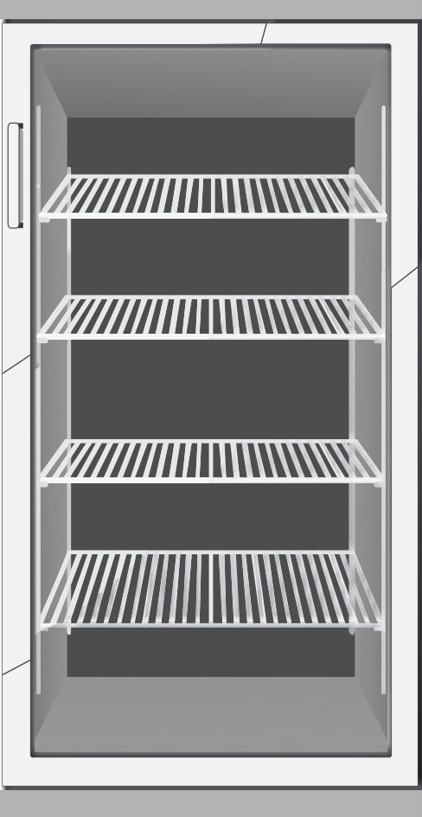

Приложение 2
Анализ рисков
№ | Идентифицированный риск | Вероятность возникновения риска (P) | Последствия возникновения риска (S) | Оценка риска (OR) | Меры снижения | Остаточный риск
 |  |  |  |  |  | Вероятность возникновения риска | Последствия возникновения риска | Оценка риска (OR)
1 | Риск выхода климатических условий (температуры) за установленные пределы в зоне хранения лекарственных средств на верхней полке холодильника | 3 | 3 | 9 | Провести анализ зоны хранения лекарственных средств на верхней полке холодильника и на основании этого анализа обозначить места установки логгеров на схеме размещения | 2 | 1 | 2
2 | Риск выхода климатических условий (температуры) за установленные пределы в зоне хранения лекарственных средств на второй полке холодильника | 3 | 3 | 9 | Провести анализ зоны хранения лекарственных средств на второй полке холодильника и на основании этого анализа обозначить места установки логгеров на схеме размещения | 2 | 1 | 2
3 | Риск выхода климатических условий (температуры) за установленные пределы в зоне хранения лекарственных средств на третьей полке холодильника | 3 | 3 | 9 | Провести анализ зоны хранения лекарственных средств на третьей полке холодильника и на основании этого анализа обозначить места установки логгеров на схеме размещения | 2 | 1 | 2
4 | Риск выхода климатических условий (температуры) за установленные пределы в зоне хранения лекарственных средств на нижней полке холодильника | 3 | 3 | 9 | Провести анализ зоны хранения лекарственных средств на нижней полке холодильника и на основании этого анализа обозначить места установки логгеров на схеме размещения | 2 | 1 | 2

Методика оценки рисков
Таблица 2.2 - Шкала для определения вероятности возникновения риска Р
Балльная оценка | Оценка вероятности риска, Р
Балльная оценка | Характеристика
1 | Возможность возникновения риска минимальна при реализации мероприятий
2 | Возможность возникновения риска средняя, несмотря на реализованные мероприятия
3 | Возможность возникновения риска высокая, несмотря на реализованные мероприятия
Таблица 2.3- Шкала для определения тяжести последствий риска S
Бальная оценка | Последствия возникновения риска, S
Бальная оценка | Характеристика
1 | Незначительное влияние на результаты измерений, их трактовку и оценку
2 | Среднее влияние на результаты измерений, их трактовку, оценку, возможность выдачи недостоверных результатов исследований
3 | Критическое влияние на результаты измерений, их трактовку, оценку, возможность выдачи недостоверных результатов исследований, критически влияющих на хранение продукции
Риск ОR в общем случае рассчитывают произведением вероятности возникновения риска S на последствие возникновения риска P по формуле:
ОR = P·S
Оценивание важности риска (категории риска) определяется с помощью таблицы 2.4.
Таблица 2.4
Вероятность возникновения (в баллах)  Последствия (в баллах) | 1 | 2 | 3
1 | 1 | 2 | 3
2 | 2 | 4 | 6
3 | 3 | 6 | 9
Категория риска определяются следующим образом:
9 | Высокий риск. Необходимость разработки и внедрения дополнительных мероприятий для снижения риска до категории «низкий»
3-6 | Приемлемый риск. Необходимость разработки и внедрения дополнительных мероприятий для снижения риска до категории «низкий»
1-2 | Низкий риск. Риск не нуждается в отображении в процессе и включении в мероприятия по управлению рисками

Приложение 3
Схема размещения логгеров
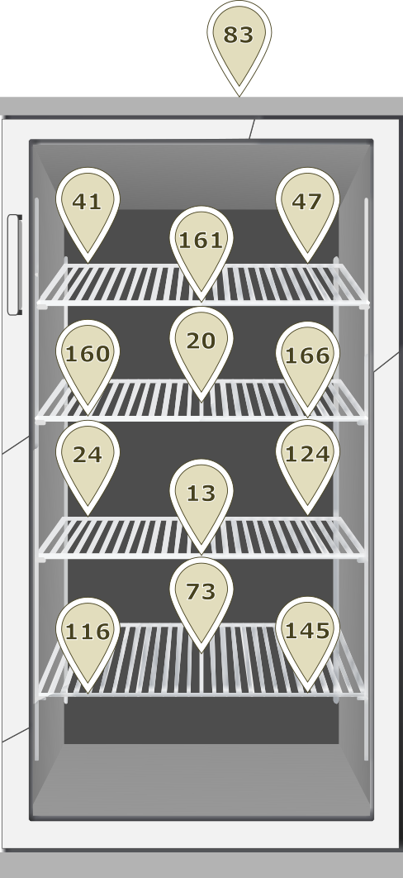

Приложение 4
Графики распределения температуры при проведении исследований
На рисунке 4.1 представлен график распределения температуры в зоне хранения лекарственных средств (в холодильнике) при режиме терморегуляции №1 на протяжении всего времени исследования

Рисунок 4.1 – График распределения температуры в зоне хранения лекарственных средств (в холодильнике) при режиме терморегуляции №1 на протяжении всего времени исследования
На рисунке 4.2 представлен график распределения температуры около зоны хранения лекарственных средств на протяжении всего времени исследования

Рисунок 4.2 – График распределения температуры около зоны хранения лекарственных средств на протяжении всего времени исследования

На рисунке 4.3 представлен график распределения относительной влажности около зоны хранения лекарственных средств на протяжении всего времени исследования

Рисунок 4.3 – График распределения относительной влажности около зоны хранения лекарственных средств на протяжении всего времени исследования

Приложение 5
Графики распределения температуры по каждому логгеру при проведении исследований (скриншоты из ПО Eclerk-2.0)
На рисунке 5.1 представлен график распределения температуры по данным логгера №13 за весь период исследования.
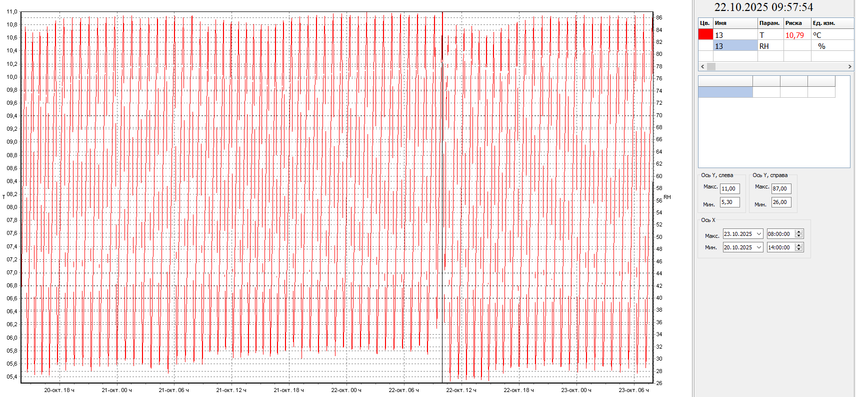
Рисунок 5.1 – График распределения температуры по данным логгера №13 за весь период исследования

На рисунке 5.2 представлен график распределения температуры по данным логгера №20 за весь период исследования.
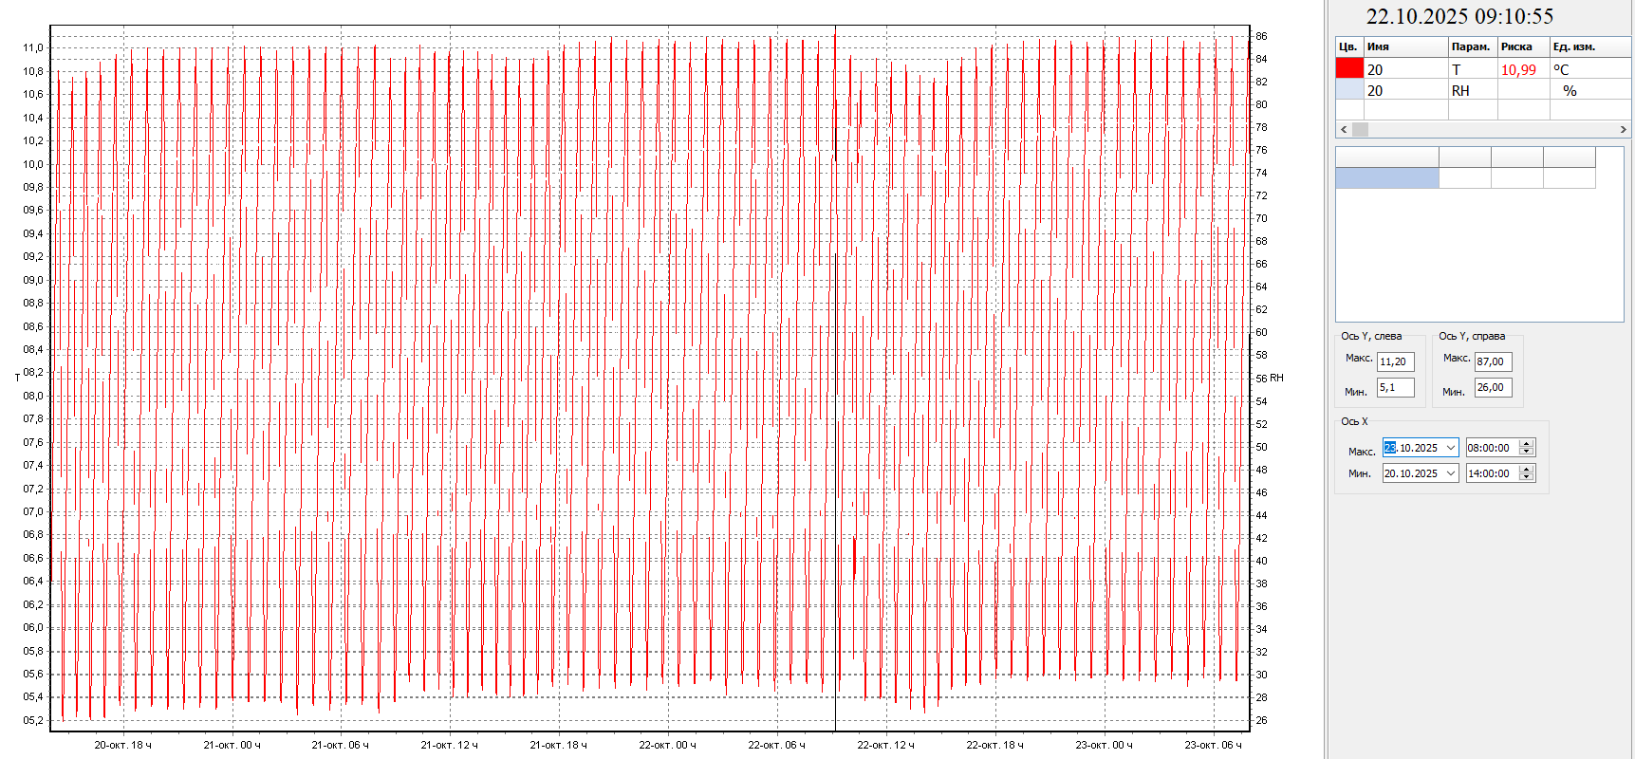
Рисунок 5.2 – График распределения температуры по данным логгера №20 за весь период исследования

На рисунке 5.3 представлен график распределения температуры по данным логгера №24 за весь период исследования.
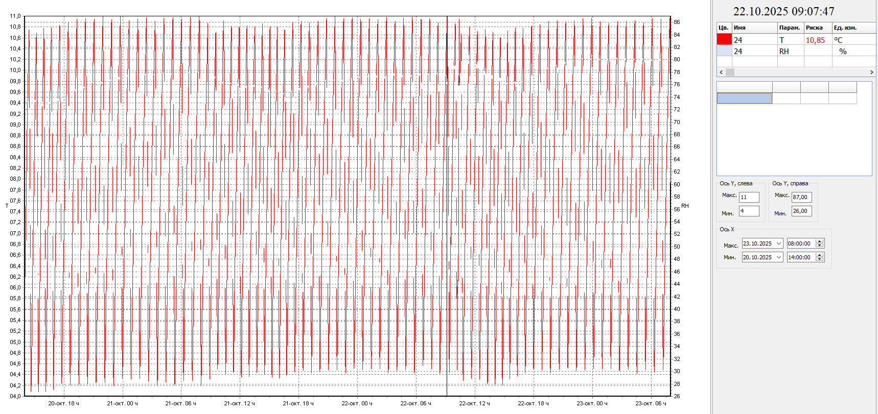
Рисунок 5.3 – График распределения температуры по данным логгера №24 за весь период исследования

На рисунке 5.4 представлен график распределения температуры по данным логгера №41 за весь период исследования.
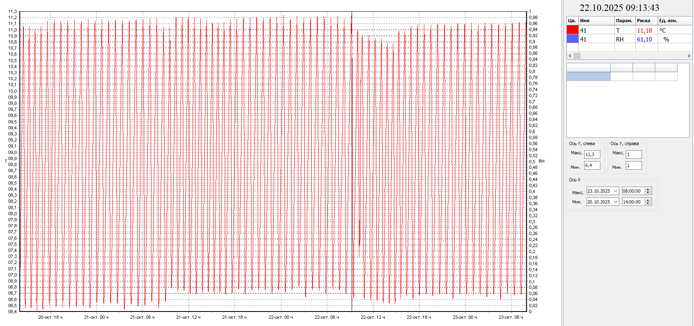
Рисунок 5.4 – График распределения температуры по данным логгера №41 за весь период исследования

На рисунке 5.5 представлен график распределения температуры по данным логгера №47 за весь период исследования.
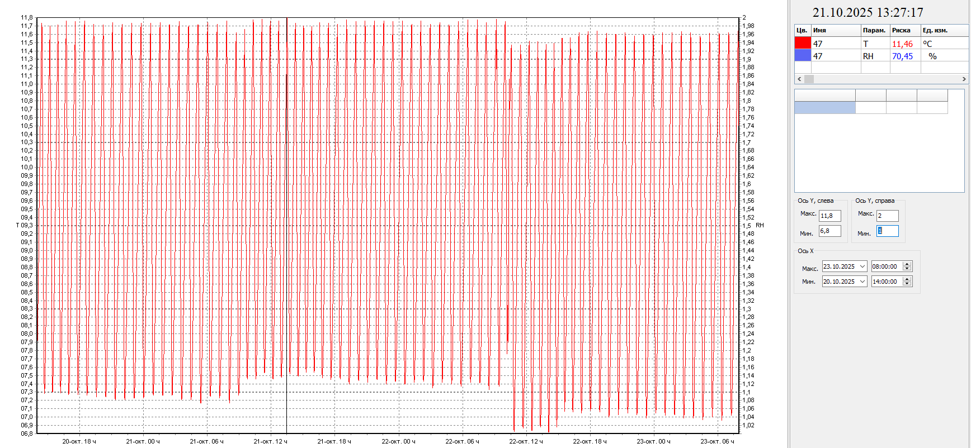
Рисунок 5.5 – График распределения температуры по данным логгера №47 за весь период исследования

На рисунке 5.6 представлен график распределения температуры по данным логгера №73 за весь период исследования.
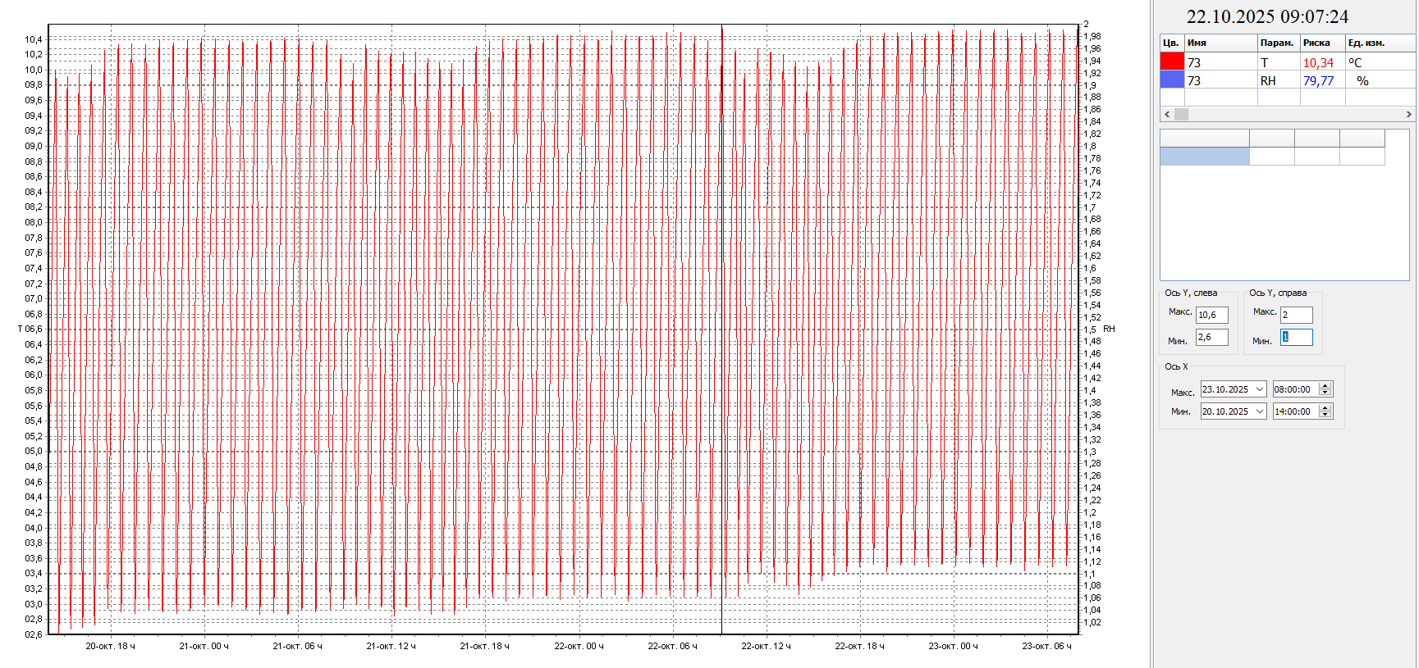
Рисунок 5.6 – График распределения температуры по данным логгера №73 за весь период исследования

На рисунке 5.7 представлен график распределения температуры по данным логгера №116 за весь период исследования.
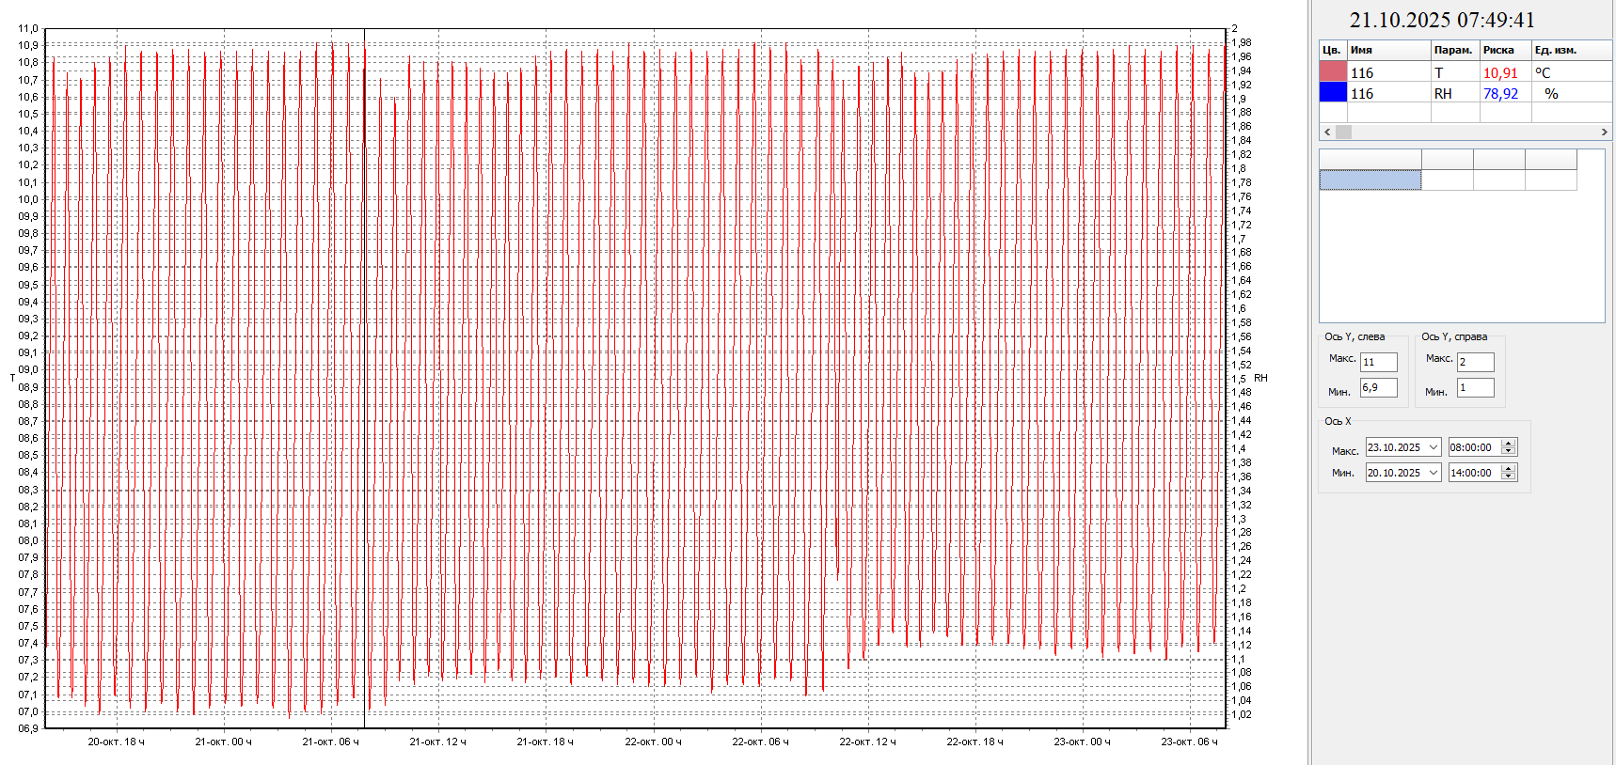
Рисунок 5.7 – График распределения температуры по данным логгера №116 за весь период исследования

На рисунке 5.8 представлен график распределения температуры по данным логгера №124 за весь период исследования.
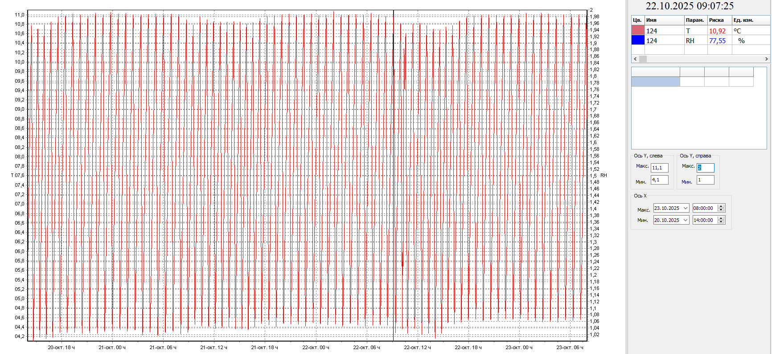
Рисунок 5.8 – График распределения температуры по данным логгера №124 за весь период исследования

На рисунке 5.9 представлен график распределения температуры по данным логгера №145 за весь период исследования.
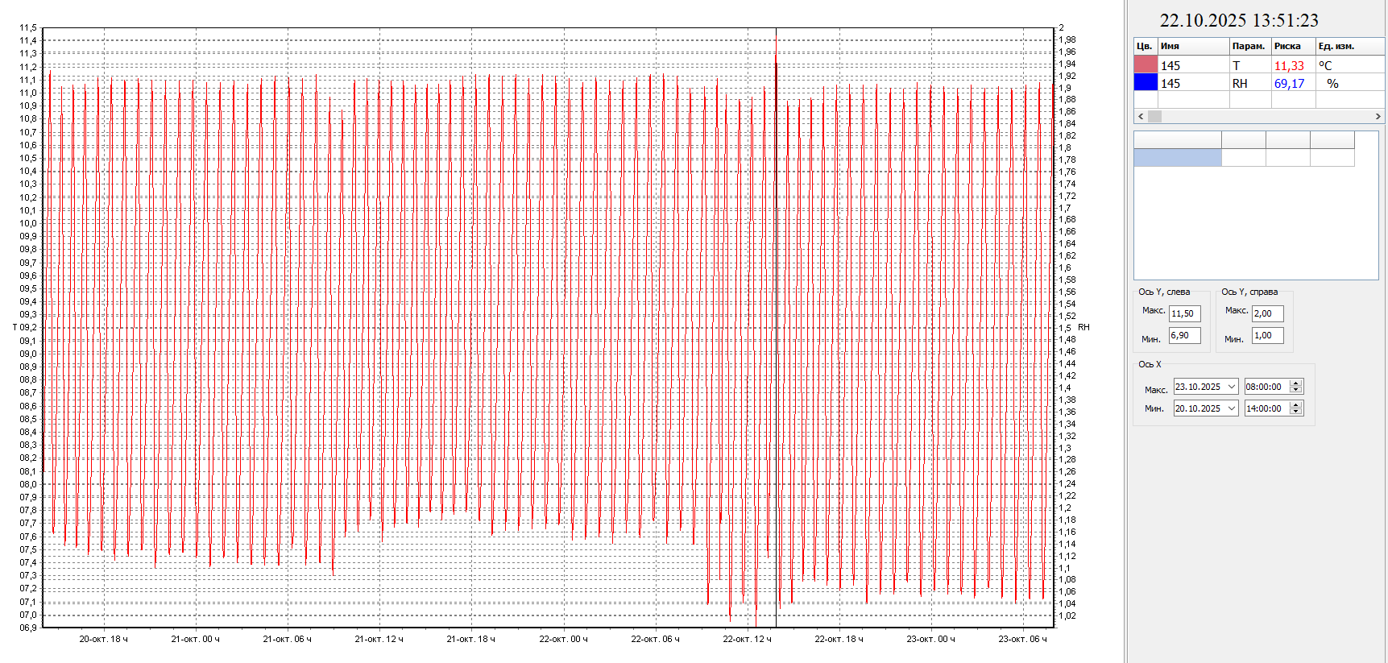
Рисунок 5.9 – График распределения температуры по данным логгера №145 за весь период исследования

На рисунке 5.10 представлен график распределения температуры по данным логгера №160 за весь период исследования.
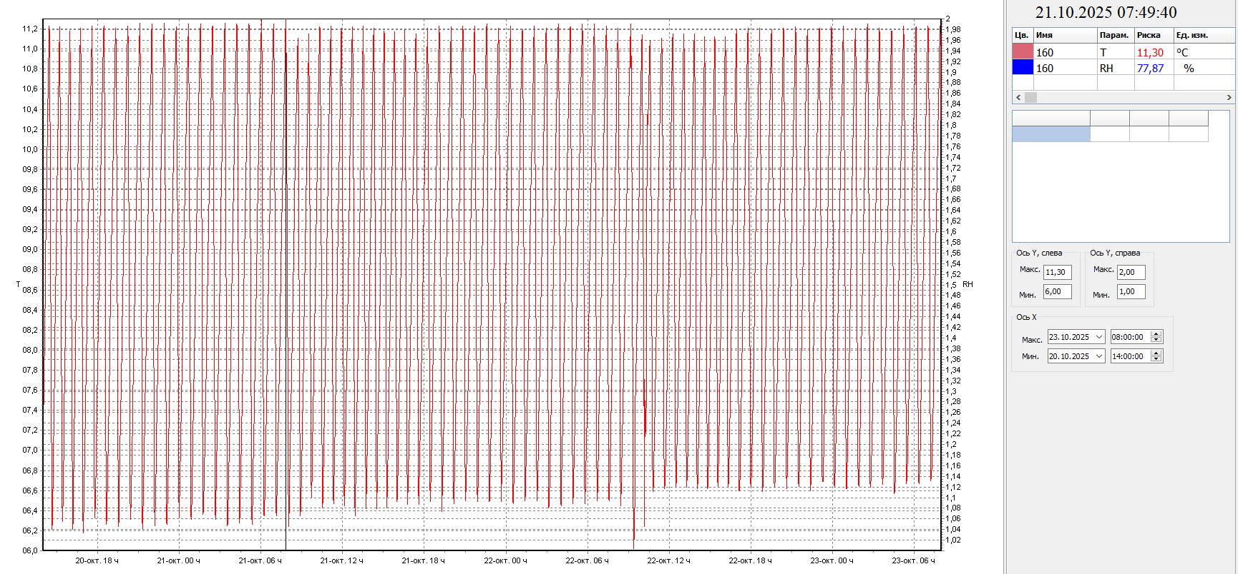
Рисунок 5.10 – График распределения температуры по данным логгера №160 за весь период исследования

На рисунке 5.11 представлен график распределения температуры по данным логгера №161 за весь период исследования.
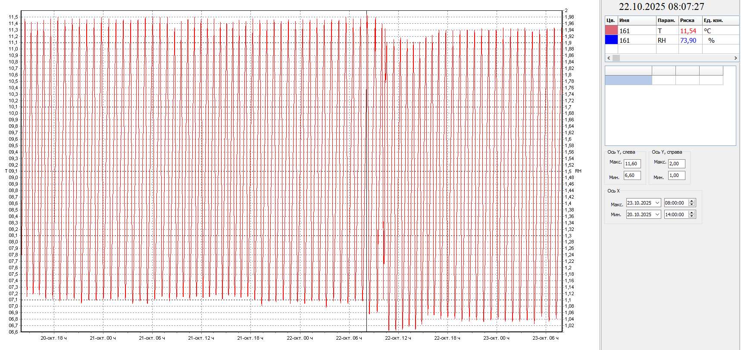
Рисунок 5.11 – График распределения температуры по данным логгера №161 за весь период исследования

На рисунке 5.12 представлен график распределения температуры по данным логгера №166 за весь период исследования.
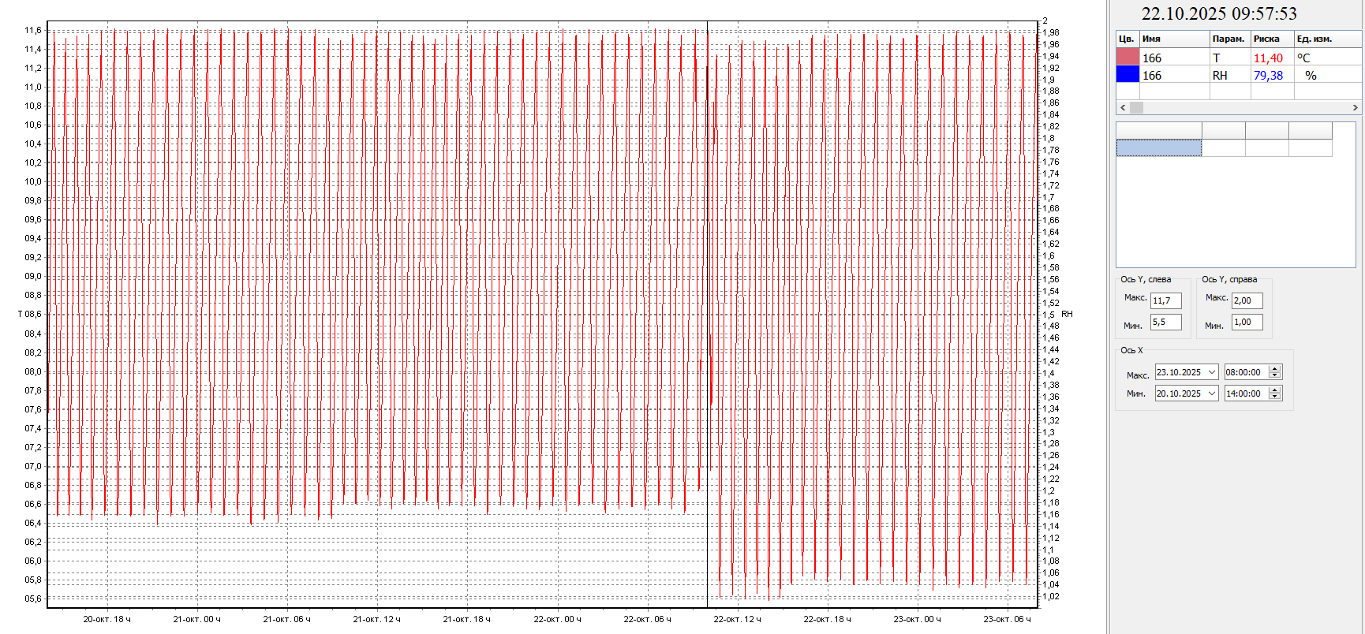
Рисунок 5.12 – График распределения температуры по данным логгера №166 за весь период исследования

На рисунке 5.13 представлен график распределения температуры и относительной влажности по данным логгера №83 за весь период исследования.
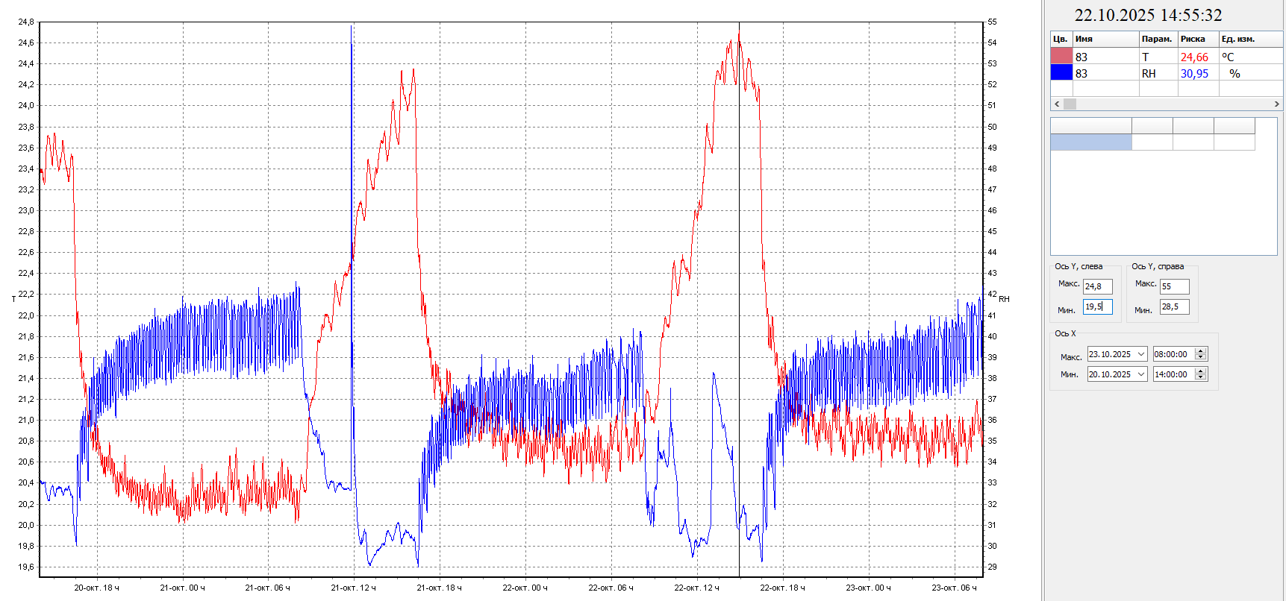
Рисунок 5.13 – График распределения температуры и относительной влажности по данным логгера №83 за весь период исследования

Приложение 6
Температурная карта
На рисунке 6.1 представлена температурная карта зоны хранения лекарственных средств за весь период исследования.
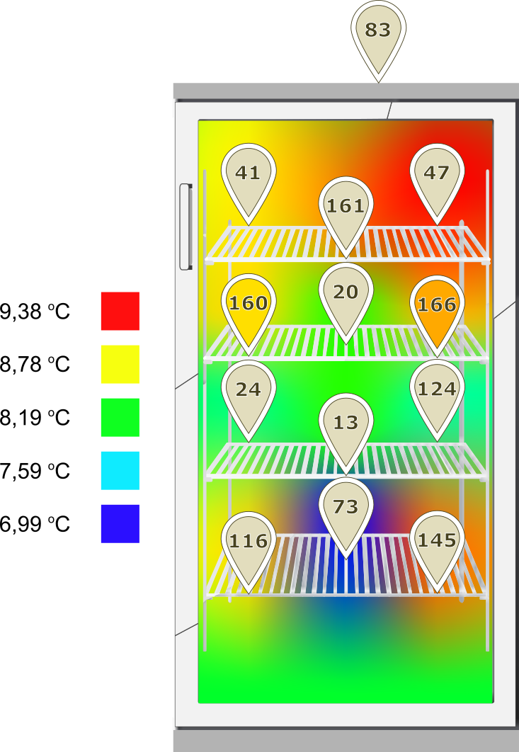
Рисунок 6.1 – Температурная карта зоны хранения лекарственных средств
за весь период исследования

